**QtPPP安装指南**

1. **安装VS2015**后，打开VS2015。

VS2015下载链接（https://pan.baidu.com/s/1QrdTNi2n6WhGqvjTcf3lvQ）

在打开界面上方工具栏中找到工具—扩展和更新—联机，在右上方搜索框中搜索Qt，如图

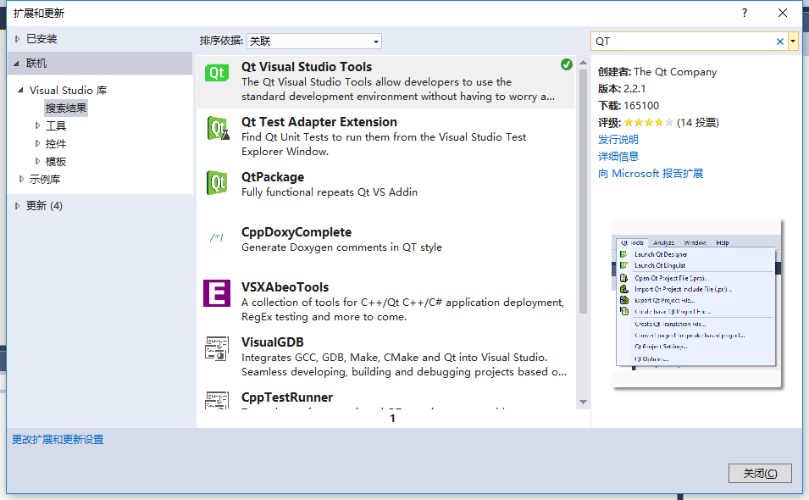

下载第一个Qt Visual Studio Tools，安装。

2、**安装**压缩包中Qt-msvc-2015，双击打开，下一步，选择所有，安装（安装在D:\\）。Qt下载链接（http://download.qt.io/archive/qt/5.6/5.6.3/）。如果你是VS2010或者2013。请选择对应VS20**的Qt。Qt的版本可以不同（你可以选择Qt5.2.0以上任何版本），但一定要与VS20**相同。



下图中**一定要选中msvc2015 64-bit。其他也可以全选。**

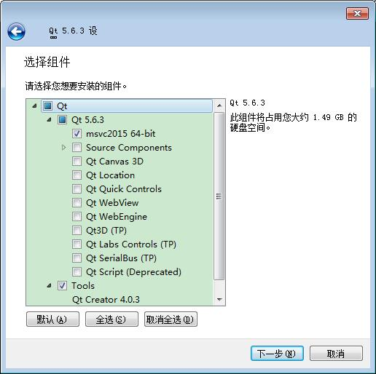

3、**安装Eigen**数学计算库，可以从Eigen官网下载（百度搜搜）。也可以从百度网盘下载（https://pan.baidu.com/s/1QrdTNi2n6WhGqvjTcf3lvQ），解压到D:\。

红色是Eigen核心代码。

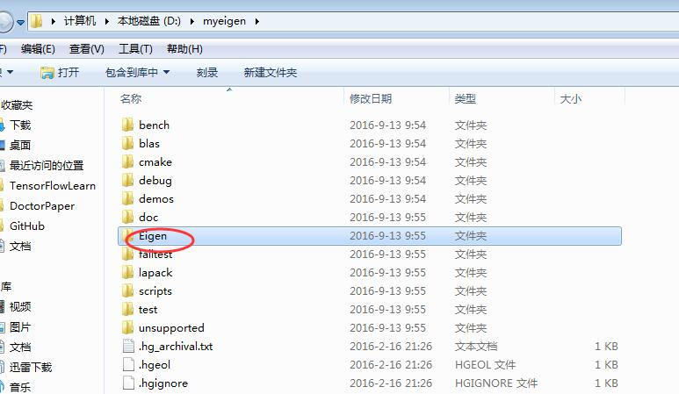

4、开VS后找到工具栏中Qt VS Tools，点击菜单栏Qt Options，点击Add，本例中使用的是Qt5.6.3版本，则Version name设为Qt5.6.3，点击Path右侧…，选择上述Qt2015安装路径，找到D:\Qt\Qt5.6.3\5.6.3\msvc2015_64，选中msvc2015_64文件夹，点击确定，点击OK。

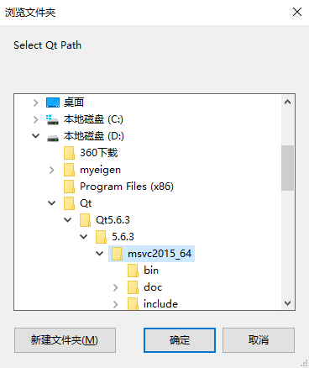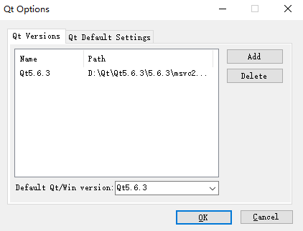

5、次点击VS中新建项目—Visual C++—Qt—Qt Console Application，输入合适的名称，选择合适的位置，点击确定。

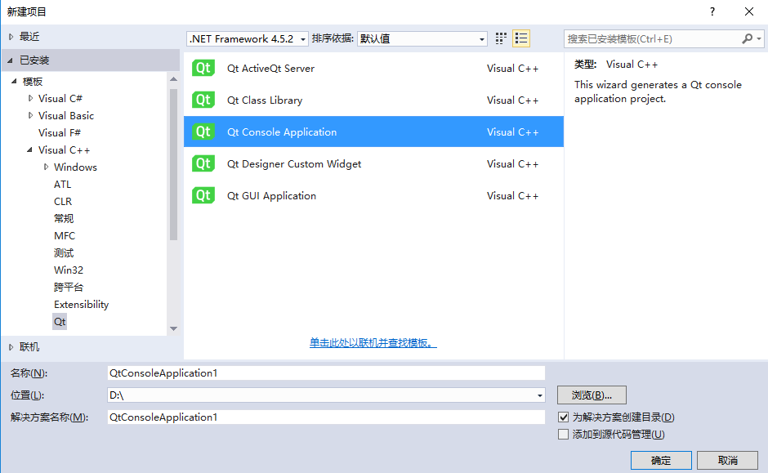

点击Next，**勾选上Network**（PPP自动下载产品），点击Finish。

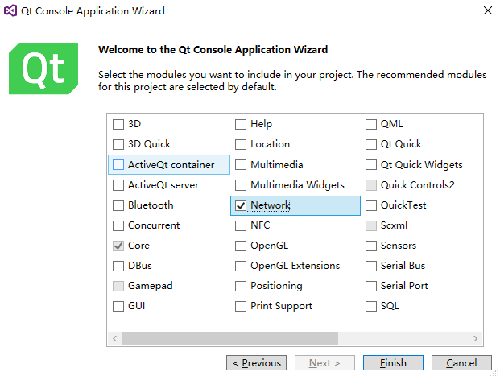

6、右击Header Files，选择添加现有项，选中所有的.h文件，确定。右击Source Files，选择添加现有项，选中所有的.cpp文件。

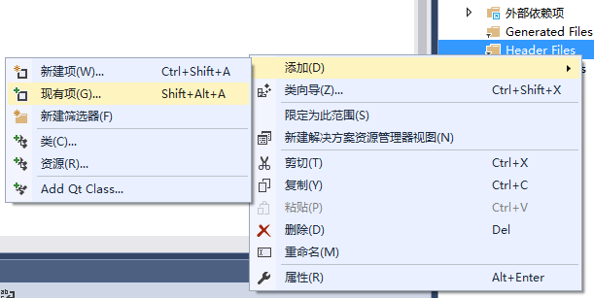

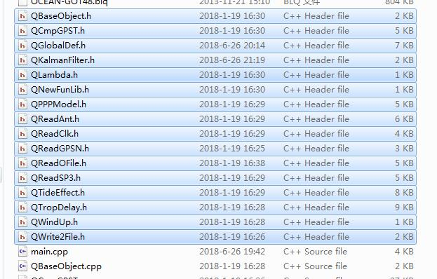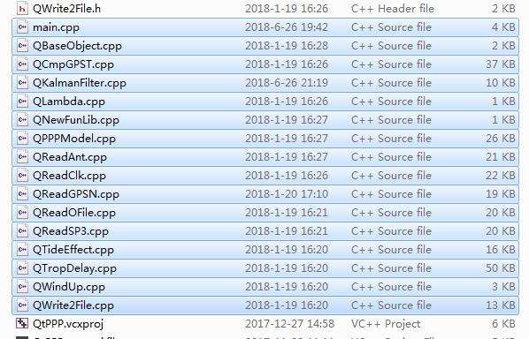

7、右击项目名，选择属性。

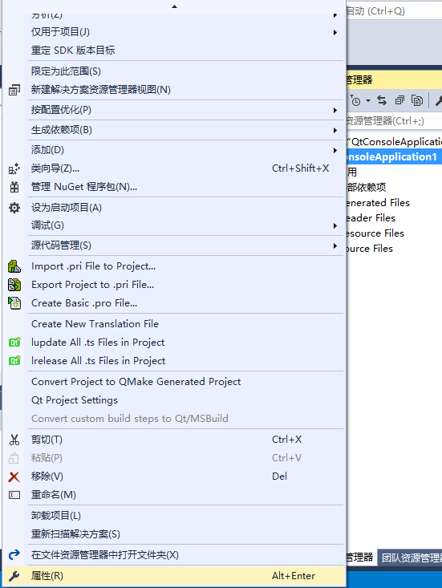

点击**VC++目录**，选择包含目录，点击编辑。

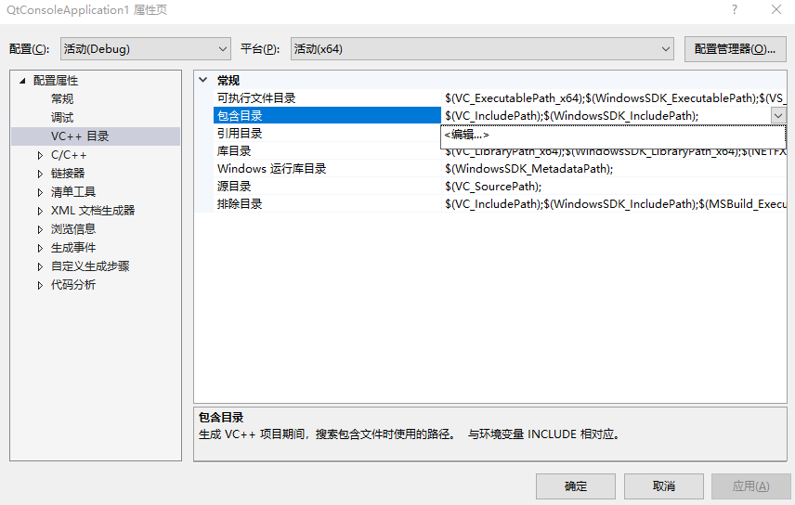

点击‘新行’和‘…’，选择之前安装Qt文件夹中D:\Qt\Qt5.6.3\5.6.3\msvc2015_64\include文件夹和D:\myeigen。

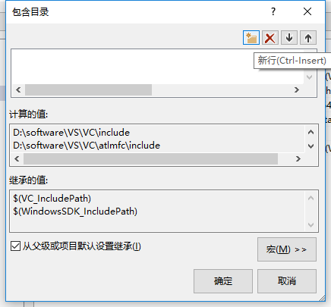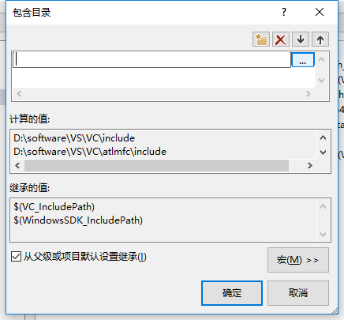

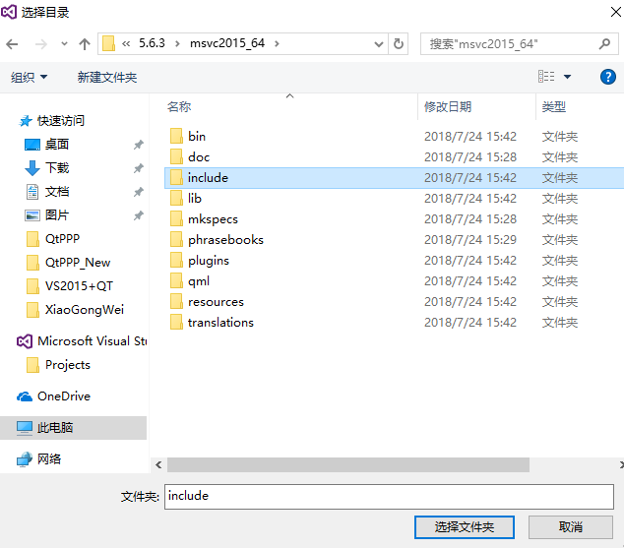

同样步骤选择myeigen文件夹。

选择库目录，同上步骤选择lib文件夹。

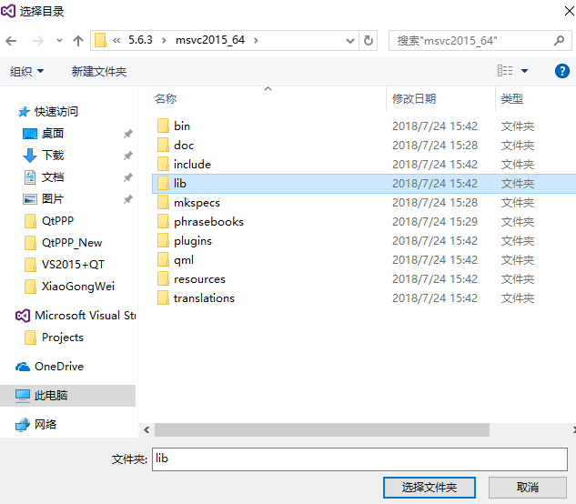

点击应用，结束，最终效果图如下。

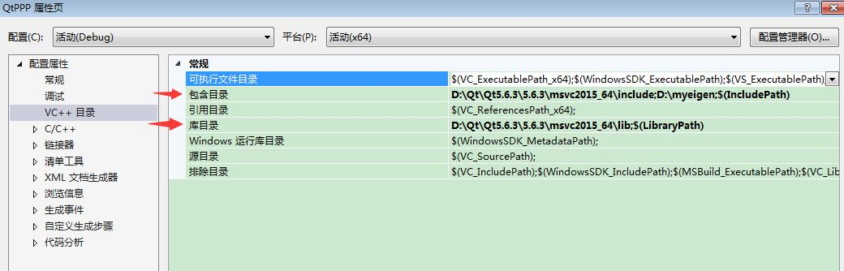

8、打开main.cpp，指定观测O文件（没有产品会自动下载）的绝对路径，然后运行，就会将PPP解算结果保存在O文件的目录下面。

（VS2015一定要右键管理员运行）